**Příloha č. 1**

**Průtokový cytometr Guava easyCyte™ 5 – podrobný popis nabízeného přístroje:**

Vybaven jedním excitačním laserem s vlnovou délkou 488 nm a výkonem 50 mW. Laserový paprsek pokrývá celý objem měřící cely, což zabezpečuje detekci signálu ze všech procházejících objektů.

3 fluorescenční detektory - fotonásobiče: zelená 525/30 nm, žlutá 583/26 nm, červená 695/50 nm

Citlivost fluorescenčních detektorů: <125 MESF (FITC), <50 MESF (PE), <150 MESF (PE-Cy5),

2 detektory rozptylu světla: FSC přední rozptyl světla (fotodioda, 0°,+/-9) a SSC boční rozptyl světla (fotonásobič, 90°,+/-30)

Dynamický rozsah 5 dekád, digitální zpracování signálu.

Rozsah velikosti měřených buněk: 0,4 – 60 m

Fluidika systému pracuje na základě mikrokapilárního systému bez hydrofokusační kapaliny (sheath fluid, hnací kapalina) s možností výměny průtokové mikrokapiláry samotným uživatelem bez nutnosti refokusace laserů a dalších servisních zásahů. Množství generovaného odpadu je typicky pod 50ml za 8 hodin běžného provozu. Rychlost akvizice 10 – 1000 částic za sekundu. Průtok 7 – 70 l za minutu.

Systém umožňuje absolutní měření koncentrace částic bez nutnosti kalibrace pomocí suspenze referenčních mikročástic.

Systém umožňuje provedení manuální i částečně automatické kompenzace před i po změření vzorku a umožňuje měnit napětí na fotonásobičích na všech fluorescenčních detekčních kanálech.

Vlastní systém (bez řídícího laptopu) se vyznačuje malým půdorysem a nízkou hmotností systému cca 16 kg.

Systém má možnost měření vzorků po jednom a umožňuje analyzovat vzorky z jednotlivých mikrocentrifugačních zkumavek o objemech 1,2 nebo 1,5 ml.

Přístroj je schopen stanovit tyto parametry: koncentrace spermií, počet živých a mrtvých spermií, ROS – oxidativní stupeň, mitochondriální aktivitu, membránovou fluiditu a integritu akrozomu. Ke stanovení se použijí nabízené barvící sety – fluorescenční barviva nebo jejich kombinace rozpuštěná v DMSO – které jsou součástí nabídky – viz následující seznam a použití pro jednotlivá stanovení:

Koncentrace spermií, počet živých a mrtvých spermií – SYBR14/PI

ROS – oxidativní stupeň – BODIPY 581/591 C11

Mitochondriální aktivita – JC-1

Membránová fluidita – YO-PRO-IODIDE 1

Integrita akrozomu – Lectin PNA-alexa fluor 488 konjugát

DMSO – rozpouštědlo pro jednotlivá fluorescenční barviva

ICF fluid – pufr pro čištění fluidiky systému

Součástí dodávky je laptop s nainstalovaným ovládacím, akvizičním a vyhodnocovacím (analyzačním) SW a také s programem Microsoft Excel. Vyhodnocovací SW lze v rámci licence nezávisle nainstalovat na další tři počítače. Možnost exportu dat ve formátech FCS a CSV pro použití s dalšími vyhodnocovacími programy (Excel, CellQuest, ModFit, MultiCycle, WinMDI apod). Export obrazových dat ve vektorovém tvaru pro další použití bez ztráty kvality např. při zvětšování obrázků do prezentací, posterů, publikací apod. Možnost exportu výsledků do formátu pdf nebo excel.

**Guava easyCyte™ 5 – obrázek a součásti dodávky:**

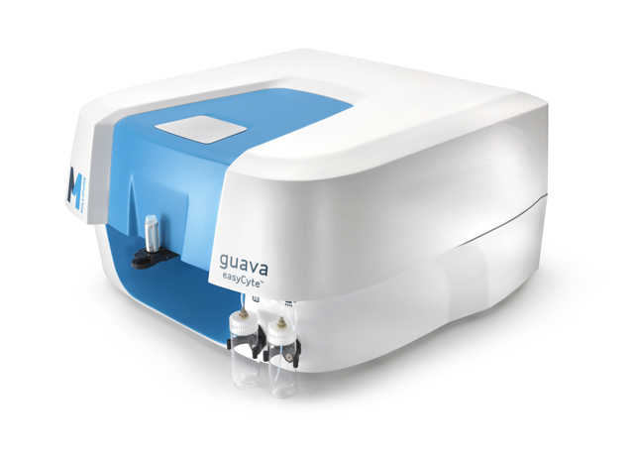



**Patenty:**

5,798,222 – Apparatus for monitoring substances in organisms

6,403,378 – Cell Viability assay reagents

6,710,871 and 6,816,257 – Method and apparatus for detecting microparticles in fluid samples

7,320,775 – Exchangeable flow cell assembly with a suspended capillary

7,410,809 – Particle or cell analyzer and method

8,184,271 and 7,847,923 – Differentiation of flow cytometry pulses and applications

**Originál technické specifikace výrobce:**

